INDICAÇÃO Nº 1173/2014

Sugere ao Poder Executivo Municipal que proceda a limpeza de restos de poda e lixos, roçagem de calçada, pintura das guias e manutenção em toda extensão do quarteirão da Escola Estadual Prof. Jorge Calil Assad Salum, na Rua Alberto Novaes, 240, Residencial Furlan.

Excelentíssimo Senhor Prefeito Municipal,

Nos termos do Art. 108 do Regimento Interno desta Casa de Leis, dirijo-me a Vossa Excelência para sugerir que, por intermédio do Setor competente, para proceder a limpeza de restos de poda e lixos, roçagem de calçada, pintura das guias e manutenção em toda extensão do quarteirão da Escola Estadual Prof. Jorge Calil Assad Salum, na Rua Alberto Novaes, 240, Residencial Furlan.

**Justificativa:**

Este vereador foi procurado por munícipes questionando sobre a precária situação que se encontra todo o quarteirão da Escola Estadual Prof. Jorge Calil Assad Salum.

Os problemas são diversos, principalmente nas calçadas, desde altura dos matos, quantidade de lixo, desgaste das guias, quantidade de resto de poda de árvores que, inclusive, estão há mais de 50 (cinquenta) dias naquele local.

Dessa forma, não podendo mais perdurar essa situação, mister se faz uma ação da Prefeitura, a fim de que, se resolva tal impasse no mais breve, mesmo porque, por se tratar de escola, o uso da calçada é frequente, porém, da forma como atualmente se encontra, disposto está o grande risco

dos pedestres, especialmente os estudantes, que em maioria, transitam na Rua, devido a condição intransitável da calçada.

Plenário “Dr. Tancredo Neves”, em 20 de março de 2014.

**Emerson Luis Grippe**

**“Bebeto”**

-Vereador-

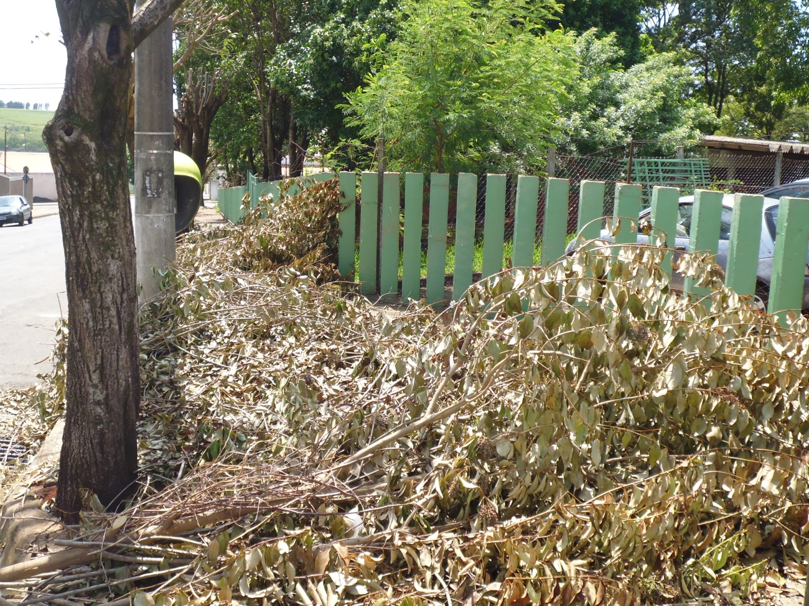**Anexo:**

